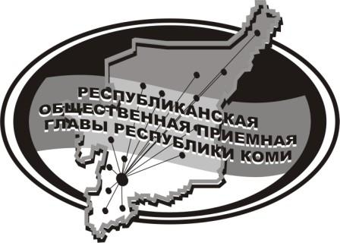
Государственное казенное учреждение Республики Коми
«Центр обеспечения деятельности Администрации
Главы Республики Коми»

19 июля 2024 г.

с 14.00 до 15.00

в Общественной приёмной Главы РК состоится
прямая линия на тему

«Обеспечение жильем детей-сирот и детей, оставшихся без попечения родителей:
ответим на ваши вопросы»

с участием

Юдиной Елены Анатольевны,
главного эксперта отдела социальной политики администрации МР «Усть-Куломский»

Телефон прямой линии: 94 – 485

Мероприятие состоится по адресу:
с.Усть-Кулом, ул.Советская, д.37, каб. 10

